Новая сцена
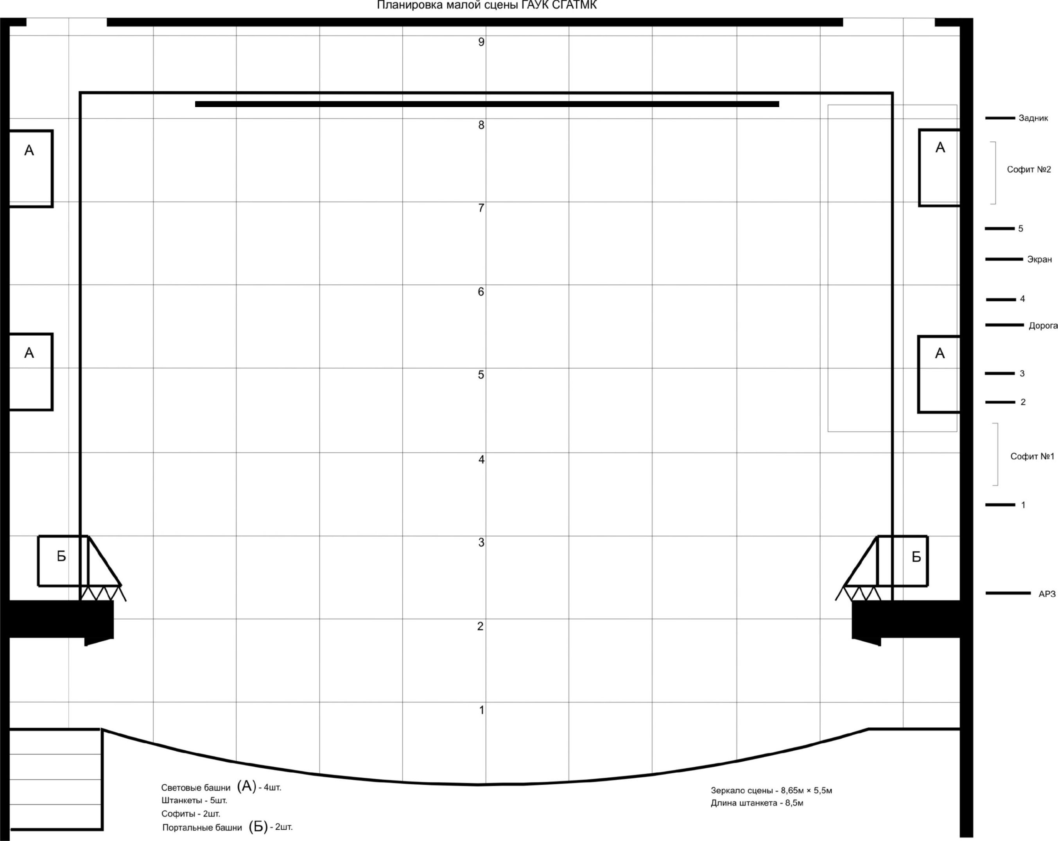
Световые башни (А) -4 шт.
Штанкеты-5 шт.
Софиты-2 шт.
Портальные башни (Б)-2 шт
Зеркало сцены- 8,65 м х 5,5 м.
Длина штанкета – 8,5 м
Колосники, отсутствуют.

НОВАЯ СЦЕНА

Акустическая система зала:
B&A Octan (ground stack):

Элемент линейного массива BA-LA286Coax - 6 шт. (3 на сторону)
Сабвуфер BA-18160U - 4 шт. (2 на сторону)
Фронтфилы BA-JP633 (2 шт.)
Усиление – ParkAudio RX9d

- Консоль A&H dLive C2500
- MixRack CDM 32
- DX 168
- Dante card 128х128

Мониторы сцены:
1 линия: Yamaha MSR400 – 2шт.
2 линия: B&A BA-312FS stick M – 2 шт.

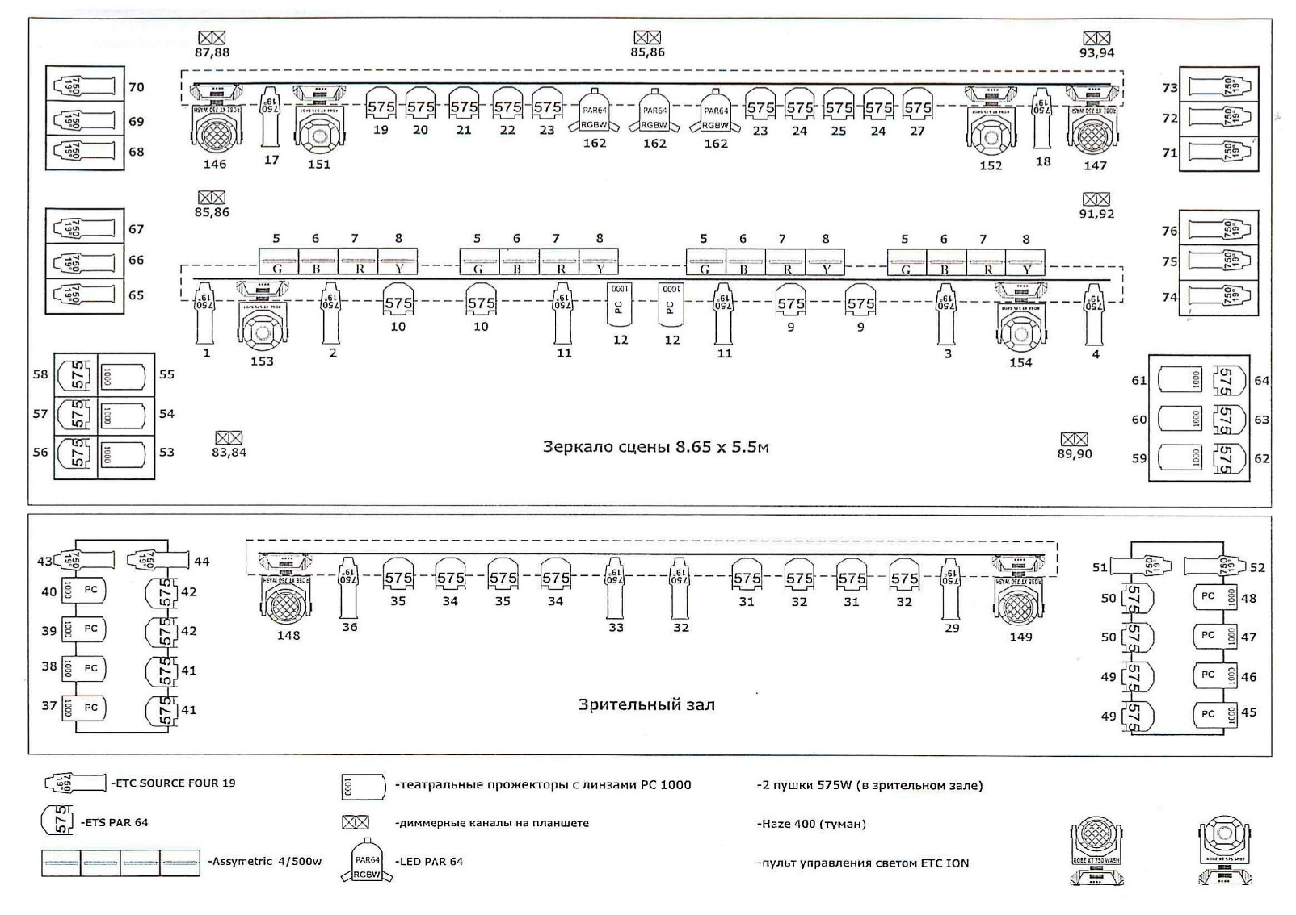
Led экраны новой сцены
расположен LED экран размером 7 х 4 метра, экран стационарный (не подвижный)

